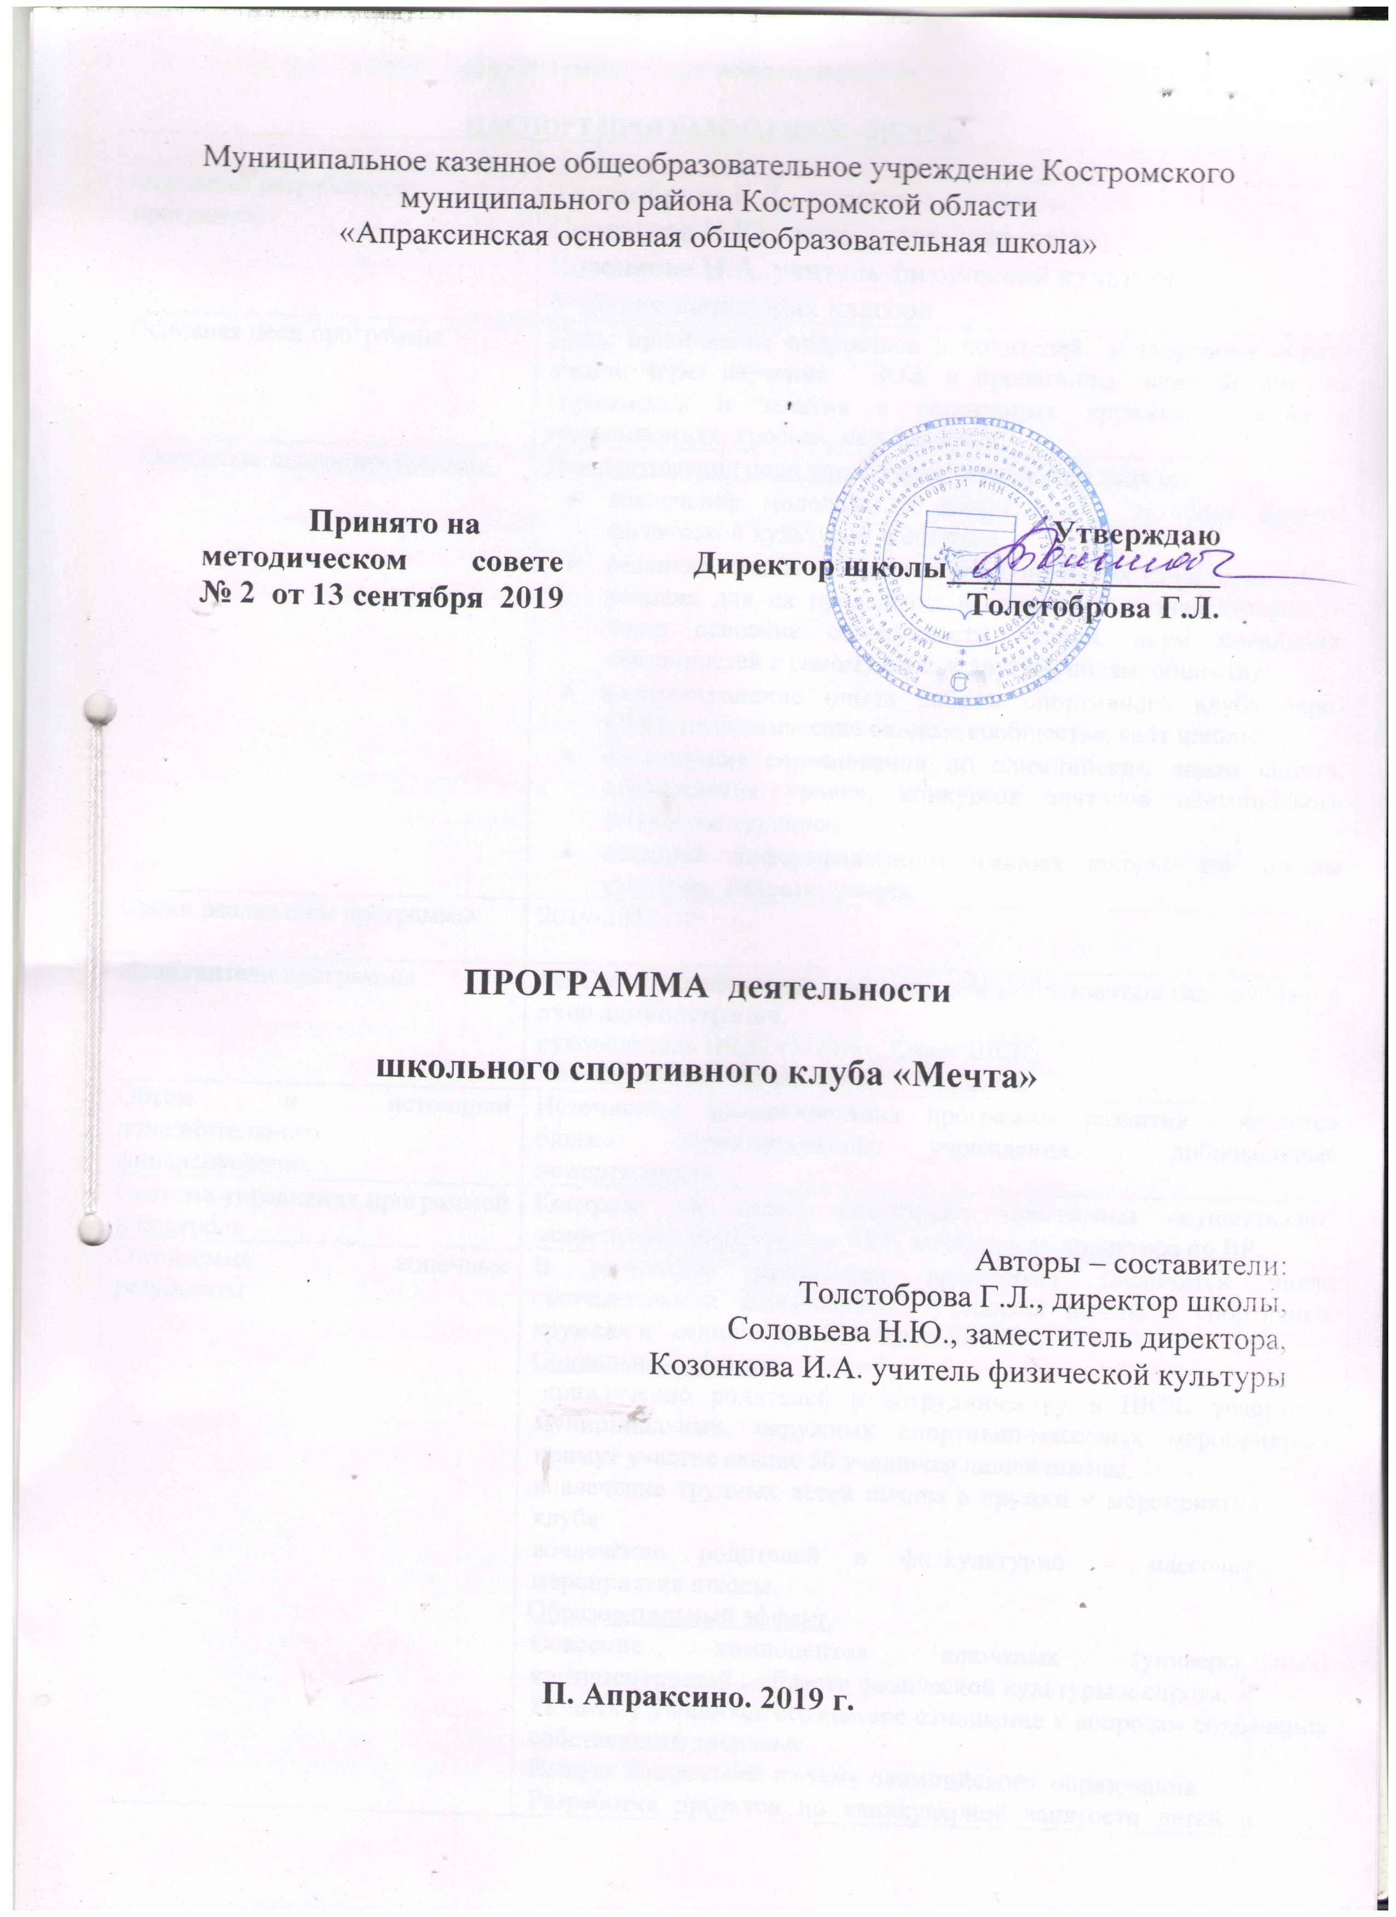

Муниципальное казенное общеобразовательное учреждение Костромского муниципального района Костромской области

«Апраксинская основная общеобразовательная школа»

|  |  |
| --- | --- |
| **Принято на методическом совете № 2 от 13 сентября 2019** | **Утверждаю**  **Директор школы_________________**  **Толстоброва Г.Л.** |

**ПРОГРАММА деятельности**

**школьного спортивного клуба «Мечта»**

Авторы – составители:

Толстоброва Г.Л., директор школы,

Соловьева Н.Ю., заместитель директора,

Козонкова И.А. учитель физической культуры

**П. Апраксино. 2019 г.**

**#G0ПАСПОРТ ПРОГРАММЫ ШСК «МЕЧТА»**

|  |  |
| --- | --- |
|  |  |
| Основные разработчики  программы | Толстоброва Г.Л., директор школы,  Соловьева Н.Ю., заместитель директора,  Козонкова И.А. учитель физической культуры,  Учителя начальных классов |
| Основная цель программы | Цель: приобщение подростков и родителей к здоровому образу жизни, через изучение ЗОЖ и пропаганды, через физические упражнения и занятия в спортивных кружках, участие в соревнованиях, кроссах, мероприятиях. |
| Основные задачи программы | Для достижения цели определены следующие задачи:   * вовлечение молодёжи и подростков в активное занятие физической культурой и спортом; * развитие социально и личностно значимых качеств, создавая условия для их проявления в спорте и жизнедеятельности через освоение совокупности правил, норм поведения, обязанностей к самому себе, к другим людям, обществу; * распространение опыта работы спортивного клуба через СМИ, педагогические сетевые сообщества, сайт школы; * организация соревнований по олимпийским видам спорта, олимпийских уроков, конкурсов знатоков олимпийского движения, турниров. * создание информационного имиджа школы, как школы здоровья, радости, успеха. |
| Сроки реализации программы | 2019-2021 г.г. |
| Исполнители программы | МКОУ«Апраксинская основная общеобразовательная школа» в лице администрации,  руководитель ШСК «Мечта», Совет ШСК,  составлена для обучающихся 1-9 классов |
| Объем и источники дополнительного финансирования | Источником финансирования программы развития является бюджет образовательного учреждения , добровольные пожертвования |
| Система управления программой и контроль | Контроль за ходом реализации программы осуществляют заместитель директора по УВР, заместитель директора по ВР.. |
| Ожидаемые конечные результаты | В результате реализации программы увеличится число систематически занимающихся учащихся школы в спортивных кружках и секциях до 100% ежегодно.  Социальный эффект.   * привлечение родителей к сотрудничеству в ШСК, участие в муниципальных, окружных спортивно-массовых мероприятиях примут участие свыше 50 учащихся нашей школы. * вовлечение трудных детей школы в кружки и мероприятия клуба; * вовлечение родителей в физкультурно – массовые мероприятия школы.   Образовательный эффект.   * + Освоение компонентов ключевых (универсальных) компетентностей в области физической культуры и спрота;   + Развить у учащихся осознанное отношение к вопросам сохранения собственного здоровья;   + Выпуск бюллетеней на тему олимпийского образования.   + Разработка проектов по каникулярной занятости детей и летнему оздоровительному отдыху.   Профессиональный эффект.  Спортивные успехи ***–***  на основе устойчивой мотивации к занятиям избранным видом спорта в контексте учебно-тренировочного процесса:   * победное участие в городских соревнованиях», «Президентские игры» и «Президентские состязания»; * рост показателей спортивных достижений учащихся на уровне школы, района; * профориентация старшеклассников (выбор образовательных организаций спортивной направленности);   Деятельность совета ШСК и волонтеров из членов клуба позволит пропагандировать здоровый образ жизни, профилактику вредных привычек, поможет узнать историю олимпийские достижения через связь со СМИ, выпуск буклетов, фотогазет, создание и обновление странички «ШСК «Мечта» на сайте |

**Актуальность программы.**

Поддержание и укрепление здоровья нации, приобщение к занятиям физической культурой и спортом уже долгое время является одним из приоритетных направлений развития нашей страны. В настоящее время работа в данном направлении ведется как в урочное, так и внеурочное время. С помощью организации работы в данном направлении решается задача – создание условий для укрепления здоровья детей путем развития инфраструктуры спорта, популяризации массового и профессионального спорта и приобщение различных слоев общества к регулярным занятиям физической культурой и спортом.

Ни одно другое социальное окружение нашего поселка не может оказать такого воздействия на формирование здоровой личности школьника, какое может осуществить школа, которая является местом активной деятельности ребенка на протяжении 9 школьных лет. Именно здесь интенсивно развивается детский организм, происходит формирование здоровья на даль­нейшую жизнь, именно здесь появляются новые детские рекорды.

**Обоснование.**

Приобщение подростков к ценности здорового образа жизни является одной из основных задач ШСК «Мечта». Именно поэтому наш педагогический коллектив выбрал её основным направлением работы с подрастающим поколением, которые впоследствии смогут показать пример здорового образа жизни в нашем городе.

Здоровье надо не беречь, а укреплять и преумножать, а это возможно лишь при здоровом образе жизни и активном занятии физической культурой.

Для занятий созданы все условия: действуют обновленный спортивный зал, пришкольная спортивная площадка.

. Спортивный зал предназначен не только для урочной и внеурочной деятельности, но и для проведения праздников и соревнований школьного уровня.

Занятия в спортивном зале способствуют формированию у детей и взрослых положительного отношения к организации досуга, потребности в постоянных занятиях физкультурой и спортивными видами спорта.

В школе богатые спортивные традиции:

* ежегодно проводятся Дни Здоровья, целью которых является популяризация ЗОЖ, организация активного здорового отдыха, основанного на традициях коренного населения севера;
* спортивно-массовые мероприятия, туристические выходы детей, организованные совместно с родителями; соревнования команд: «Веселые старты», «Папа, мама, я – дружная семья»;
* организация плановой внеклассной работы по физической культуре через работу спортивных кружков(«волейбол», «баскетбол», «туризм», «шахматы»)
* участие в районных военно-патриотических мероприятиях в рамках проекта «Зарница», «Золотая тропа»;
* участие в районных и областных соревнованиях по теннису.

С учётом данных обстоятельств, администрация МКОУ «Апраксинская основная общеобразовательная школа» считает наиболее соответствующей требованиям современности идею создания школьного спортивного клуба.

**Основное содержание программы.**

ПрограммаШСК «Мечта» разработана на основании документов, составляющих нормативно-правовую базу для создания и организации деятельности физкультурно - спортивных клубов:

1. Закон «Об образовании в Российской Федерации»
2. «Методические рекомендации по созданию и организации деятельности школьных спортивных клубов в образовательных учреждениях», утверждённых приказом Министерством образования и науки РФ от 10.08.2011г.
3. «Стратегии развития физической культуры и спорта в Российской Федерации на период до 2020 года».

**Программа развития ШСК разработана на основе принципов:**

* целостности и системности предполагаемых изменений;
* открытости образовательной системы.

ШСК «Мечта» как структурное подразделение школы создан на основании приказа директора школы и функционирует в соответствии с Уставом школы и положением о спортивном клубе, утверждённым директором школы.

Физкультурно-спортивный клуб осуществляет свою деятельность совместно с родительским комитетом и педагогическим советом школы

**Условия для создания ШСК**

|  |  |  |  |
| --- | --- | --- | --- |
| Кадровое | Материально - техническое | Финансовое | Нормативно - правовое (локальные акты, программы) |
| - В состав Совета ШСК входят:  - руководитель клуба;  - председатель совета ШСК;  - учитель физической культуры;  - представители совета старшеклассников, общественности  - медицинские работники | Используются ресурсы:  - спортивного зала;  - пришкольные спортивные площадки;  - спортивное оборудование;  - площадка для проведения уроков на открытом воздухе;  . | - занятия в спортивном клубе осуществляются педагогами в пределах бюджетного финансирования;  - привлекаются дополнительные финансовые средства за счет:  - целевые спонсорские средства;  - благотворительные пожертвования юридических и физических лиц. | 1.Приказы:  - «Об открытии школьного клуба и назначении руководителя  «Об утверждении положениий»  2.Должностные обязанности руководителя ШСК,  3.План работы ШСК на 2019 -2020 уч. год  4.Программа ШСК «Мечта»  7. Программы кружков «Спортландия», «Подвижные игры», «Школа мяча», «Интенсив» |

**Этапы реализации программы**

Реализация программы строится на основе 3-х этапов:

**I этап** – подготовительный – 2019 .г. ШСК «Мечта **–** открывает двери»;

**II этап** – системообразующий - 2019-2021 г.г. «На старт, внимание, марш!»;

**III этап** – заключительный – 2021 «Финишная прямая».

**Приоритетные направления деятельности.**

|  |  |  |  |  |  |  |  |
| --- | --- | --- | --- | --- | --- | --- | --- |
| Этапы деятельности | | | | Виды деятельности. Индикаторы | | | |
| **I этап –** подготовительный - 2019 г.г.  Информационно – агитационная деятельность: «ШСК «Мечта– открывает двери» | | | | | | | |
| Анализ исходной ситуации. | Кадровое и финансовое обеспечение.  Ремонт спортивного зала.  Наличие в клубе спортивного инвентаря,  Наличие инструкций. | | | | | Наличие спортинвентаря и оборудования | |
| Мониторинг физического развития по основным физическим параметрам;  Психолого-педагогический мониторинг самочувствия и утомляемости учащихся (психофизиологический тест);  тестирование «Я выбираю здоровье» | | | | | Листы здоровья. | |
| Информационное поле | Оформление стенда ШСК «Мечта»  Размещение материалов на сайте | | | | | Еженедельные радионовости | |
| **Организационная деятельность:** | | | | | | | |
| Организация работы ШСК | Разработка нормативной базы ШСК  Создание совета ШСК.  Планирование, организация и проведение мероприятий | | | | Работа творческой группы по созданию клуба.  Создание нормативной базы:  Приказы о назначении руководителя клуба, о совете клуба, об утверждении плана работы. Положения, расписание спортивных секций, должностные обязанности руководителя и педагогов, план работы ШСК;  протоколы заседаний Совета клуба. | | |
| Создание символики ШСК. | Конкурс на название ШСК, эмблемы и девиза, | | | | Атрибутика ШСК, | | |
| **II этап – системообразующий - 2019 – 2021 у.г.** **«На старт, внимание, марш!»**  Социально - значимая физкультурно - спортивная деятельность: | | | | | | | |
| Торжественное открытие школьного спортивного клуба  «Мечта» | | Праздник здоровья. | | | План проведения | | |
| Классные часы по ЗОЖ, встречи с интересными людьми спорта | | Планы классных руководителей, разработки классных часов, бесед, встреч. | | | Планы проведения, фото. | | |
| Организация физкультурно – массовых мероприятий | | Проведение физкультурно – массовых мероприятий: Спартакиады, предметные недели дни открытых дверей, часы спорта, Дни здоровья и отдыха, турниры, акции | | | Разработки мероприятий, фото, новости на сайте | | |
| Организация участия в спортивных соревнованиях района, области по различным видам спорта (бег, теннис, лыжи и др.) | | Формирование списочного состава команд, отбор на соревнования, оформление допуска через ФАП | | | Приказы, результативность – грамоты, дипломы, письма | | |
| Организация занятий по интересам, возрастам, уровню физической подготовленности в кружках спортивной направленности школы | | Количество детей, занимающихся постоянно в спортивных кружках, секциях ШСК. | | | Не менее 90% от числа учащихся школы занимаются к кружках (Списочный состав). | | |
| Реализация школьных проектов:  «1 Сентября - день знаний и здоровья»,  «Детские рекорды».  «Папа, мама, я дружная семья»  «Неделя здоровья и спорта»  «Костромская лыжня – лыжня здоровья» | | Проведение мероприятий в рамках проектов | | | Фото и видео альбомы, видеоролики, публикации в прессе | | |
| Летняя спортивно- оздоровительная кампания | | Проведение физкультурно – массовых мероприятий, походов, экскурсий. | | | Программа летнего лагеря | | |
| Организация взаимодействия с спортивным клубом п. Апраксино «Восход» | | Деятельность совместно с клубом по работе со взрослым населением, выступление учащихся в составе поселковой команды на соревнованиях различного уровня. | | | Договоры, расписание | | |
| **III этап – заключительный – 2021 г. «**Финишная прямая».**»** | | | | | | | |
| * Увеличение количества детей, ведущих здоровый образ жизни, занимающихся спортом; * уменьшение количества детей, имеющих пагубные привычки; * повышение уровня профилактической работы по предупреждению вредных привычек. | | | Мониторинги, анкетирования | | | | Результаты анкетирования информация и диагностические карты |
| Накопление и обобщение накопленного опыта по деятельности клуба | | | Выступление на заседаниях ШМО. | | | | Протоколы, тексты выступлений. |
| Участие в проектах, конкурсах, сревнованиях | | | «Президентские состязания» и «Президентские спортивные игры», соревнования различного уровня | | | | Дипломы, публикации в СМИ, фото и видео материалы |

**Основные формы организации и виды деятельности**

* работа с большой аудиторией – соревновательная деятельность различного содержания и уровня; беседа; встречи с ветеранами спорта, именитыми спортсменами; спортивные комплексы, походы;
* работа в классах(малых – до 5 участников, средних – до 12 участников) – творческие конкурсы (рисунков, плакатов, кроссвордов, выпуск «горячих листовок», стихи и др.); игры (коммуникативные, сюжетно-ролевые,);
* командная деятельность ***–*** соревнования и состязания в рамках содержания программы.
* учебная деятельность***:*** учебный план предусматривает введение курсов внеурочной деятельности в 1-9 классах, 3- х часов занятий по физической культуре в 1-9 классах.

**Примерная тематика классных часов по ЗОЖ**

|  |  |
| --- | --- |
| ***1 класс***   * Режим дня * Уход за зубами * Забота о глазах * В гостях у Мойдодыра * Один дома * Игры и игрушки. * Жадность и жадины. * Добрым быть приятнее, чем злым, завистливым и жадным.   ***2 класс***   * Солнце, воздух и вода – наши лучшие друзья. * Правильное питание * О витаминах * Правильная осанка * Пожарная безопасность в школе и дома * Безопасность в доме * Падение с высоты. Опасность открытого окна, катания на перилах и т.д. * Правила безопасности при катании на велосипеде * Что делать если не хочется идти в школу. * Мы пришли во владения природы   ***3 класс***   * Как предостеречь себя от вредных привычек. * Кто нас лечит? * Прививки от болезней. * Что нужно знать о лекарствах * Осторожно - электричество * Правила поведения на воде * Осторожно – лед. Правила поведения на льду * Почему мы часто говорим неправду? * Надо уметь сдерживать себя. * Правила поведения за столом   ***4 класс***   * Утомление и переутомление. Учимся отдыхать * Как сделать сон полезным. * Движение – это жизнь * Как организовать свой отдых после уроков. Ожоги. Опасность при пользовании пиротехническими средствами * Укусы зверей, змей, насекомых * Оказание первой помощи при простых травмах * Мой компьютер – плюсы и минусы. * Почему мы часто не слушаем родителей? * Как следует относиться к наказаниям. * Культура поведения   ***5 класс***   * Принципы рационального питания. * Здоровые привычки - здоровый образ жизни * Тренировка памяти. * Память и обучение. * Чем заняться после школы. * Как выбирать себе друзей. * Памятные даты моей семьи. * Газеты и журналы моей семьи. * Профессии милосердия и добра. | ***6 класс***   * От чего зависит рост и развитие организма. * Физические особенности развития мальчика и девочки. * Твоя нервная система * Утомление и переутомление. * Я - дома, я - в школе, я - среди друзей. * Иметь своё мнение – это важно?! * Нехорошие слова. * Обычаи и традиции народов мира. * Мир энциклопедий.   ***7 класс***   * Питание и восстановление. * Пищевые добавки и витамины * Стрессы и их влияние на здоровье. * Правильное дыхание. * Привычки и здоровье * Токсичные вещества и ПАВ * Умение управлять собой * Ответственность и безответственность. Что прячется за этими словами? * Компьютер в жизни человека.   ***8 класс***   * Мальчик или мужчина * Великий женский секрет * Эмоции и двигательная активность. * Как развивать свой интеллект? * Здоровый образ жизни - главное условие профилактики возникновения вредных привычек * Портрет друга, которого я хотел бы иметь * Люди, на которых хотелось бы быть похожим. * Что меня радует и огорчает в школе. * Страна, в которой мне хотелось бы жить. * Нет терроризму   ***9 класс***   * Видео-диспут по профилактике ранней беременности «Чья сторона» * Никотин, алкоголь, наркотики. * Питание и здоровье. * Кризисные состояния у подростков * "Экзамены без стресса". * Чувство взрослости. Что такое? * Я имею право на … * Пивной алкоголизм – беда молодых * Выбор дальнейшего пути: «За» и «Против». |

**МКОУ «Апраксинская основная общеобразовательная школа »**гарантирует клубу содействие в материально – техническом обеспечении и оснащении образовательного процесса, оборудовании помещений клуба в соответствии с государственными и местными нормами и требованиями.

**Методическое обеспечение программы**

* + 1. Федеральный закон от 29 декабря 2012 года № 273-ФЗ (ред. от 07.05.2013 с изменениями, вступившими в силу с 19 мая 2013 года) «Об образовании в Российской Федерации»;
    2. Федеральный законо Российской Федерации от 4 декабря 2007 года № 329-ФЗ «О физической культуре и спорте в Российской Федерации»;
    3. Приказ Министерства образования и науки Российской Федерации от 13 сентября 2013 года № 30235 «О порядке осуществления деятельности школьных спортивных клубов и студенческих спортивных клубов;
    4. Методическими рекомендациями Министерства образования и науки Российской Федерации и Министерства спорта, туризма и молодежной политики Российской Федерации «По созданию и организации деятельности школьных спортивных клубов» от 10 августа 2011 года № МД-1077/19 (НП-02-07/4568);
    5. Положение «О школьном спортивном клубе «Мечта»
    6. Положение «О Совете школьного спортивного клуба «Мечта»